PLATAFORMA CIDADE IMPERIAL
Cervejaria Cidade Imperial
Fluxos de aprovação e comunicação por e-mail
Requisito atendido: aprovação de pedido, cotação e resposta de cotação — sempre para o processo inteiro ou por item específico. As comunicações por e-mail passam a conter a lista de itens do processo.
Documento técnico · fluxos, templates e contexto de negócio

1. Requisito e conformidade
O sistema permite executar aprovação e decisão tanto para o processo inteiro quanto para itens específicos. A tabela resume onde cada modo acontece na aplicação:
Fluxo | Processo inteiro | Por item | Onde na aplicação
Aprovação de pedido | Sim | Sim | Lista de Pedidos (botão Aprovar) e Detalhe do pedido (Aprovar por item)
Rejeição de pedido | Sim | Sim | Idem, com justificativa obrigatória (do pedido ou do item)
Abertura de cotação | Sim | Sim | Modal "Abrir cotação" › "Itens a cotar (não precisa ser o pedido inteiro)"
Resposta de cotação (proposta) | — | Sim | Fornecedor informa "Preço unitário por item"
Decisão de cotação (vencedor) | Sim | Sim | "Vencedora (todos os itens)" e "Adjudicação por item"
Atendimento (estoque / envio direto) | Sim | Sim | Modais com seleção de itens
Conclusão: as rotinas já atendem ao requisito de "inteiro ou por item" em todos os fluxos citados. A correção necessária estava nas comunicações.

2. Correção aplicada — itens nas comunicações
Antes, os e-mails traziam apenas a contagem de itens. Agora, cada comunicação de pedido, cotação e faturamento inclui a tabela de itens do processo (código, descrição, quantidade/unidade e valor), coerente com a decisão que foi tomada — inteira ou por item.
Fluxo | Comunicação | Inclui itens?
Pedidos | Novo pedido para aprovação | Sim
Pedidos | Confirmação de pedido recebido | Sim
Pedidos | Pedido aprovado | Sim
Pedidos | Item aprovado | Sim
Pedidos | Pedido rejeitado | Sim
Pedidos | Item rejeitado | Sim
Pedidos | Pedido encaminhado ao fornecedor | Sim
Pedidos | Pedido encaminhado (aviso à revenda) | Sim
Pedidos | Atendido pelo estoque da Loja | Sim
Cotações | Convite para cotação | Sim
Cotações | Lembrete de proposta | Sim
Cotações | Nova proposta recebida | Sim
Cotações | Proposta vencedora | Sim
Cotações | Item adjudicado | Sim
Cotações | Cotação cancelada | Sim
Faturamento | Pedido faturado | Sim
Faturamento | Faturamento registrado | Sim
Royalties e Cobrança | Cobrança de royalties | Não
Royalties e Cobrança | Pagamento registrado | Não

3. Fluxos e templates de e-mail

Pedidos
Do carrinho da revenda à decisão de atendimento da Loja. A aprovação e a rejeição podem ser do pedido inteiro ou item a item.

Novo pedido para aprovação
Gatilho | A revenda finaliza um pedido
Destinatário | Loja (e-mail interno)
Assunto | Novo pedido PED-0044 aguardando aprovação
Itens no e-mail | Sim — lista de produtos, quantidade/unidade e valor
Contexto de negócio: A Loja é avisada na hora de que há um pedido aguardando análise, com a lista de itens para decidir a aprovação (total ou por item).
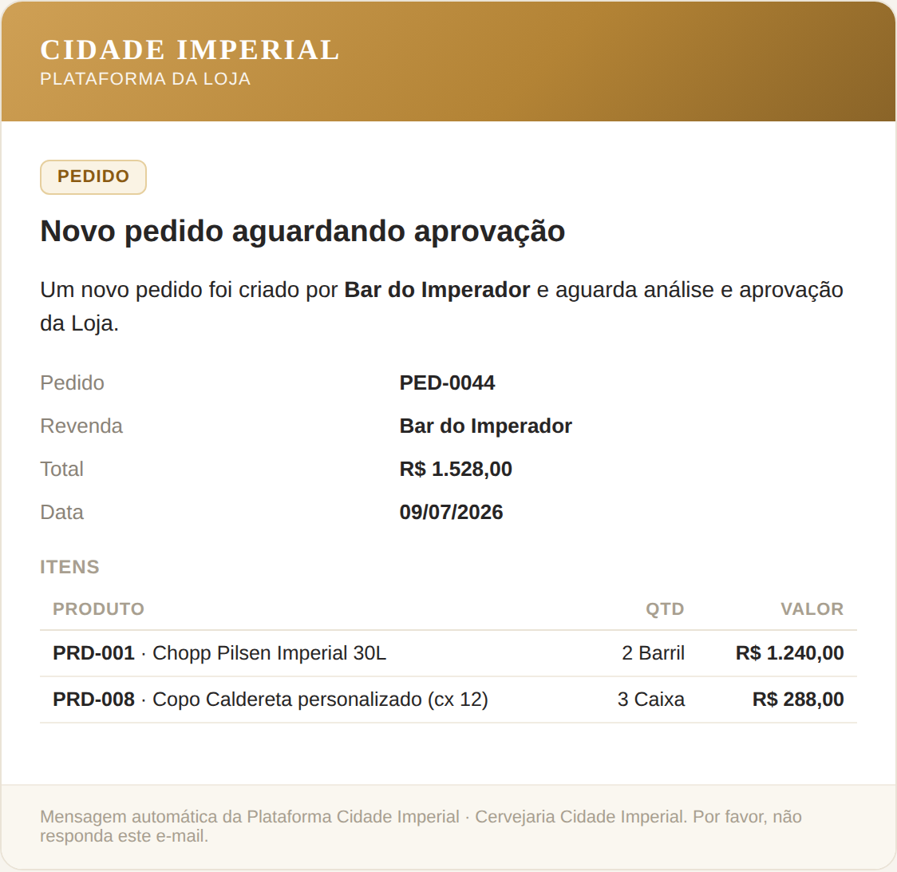

Confirmação de pedido recebido
Gatilho | A revenda finaliza o pedido
Destinatário | Revenda
Assunto | Recebemos seu pedido PED-0044
Itens no e-mail | Sim — lista de produtos, quantidade/unidade e valor
Contexto de negócio: Confirma ao cliente o recebimento do pedido, listando os itens solicitados.
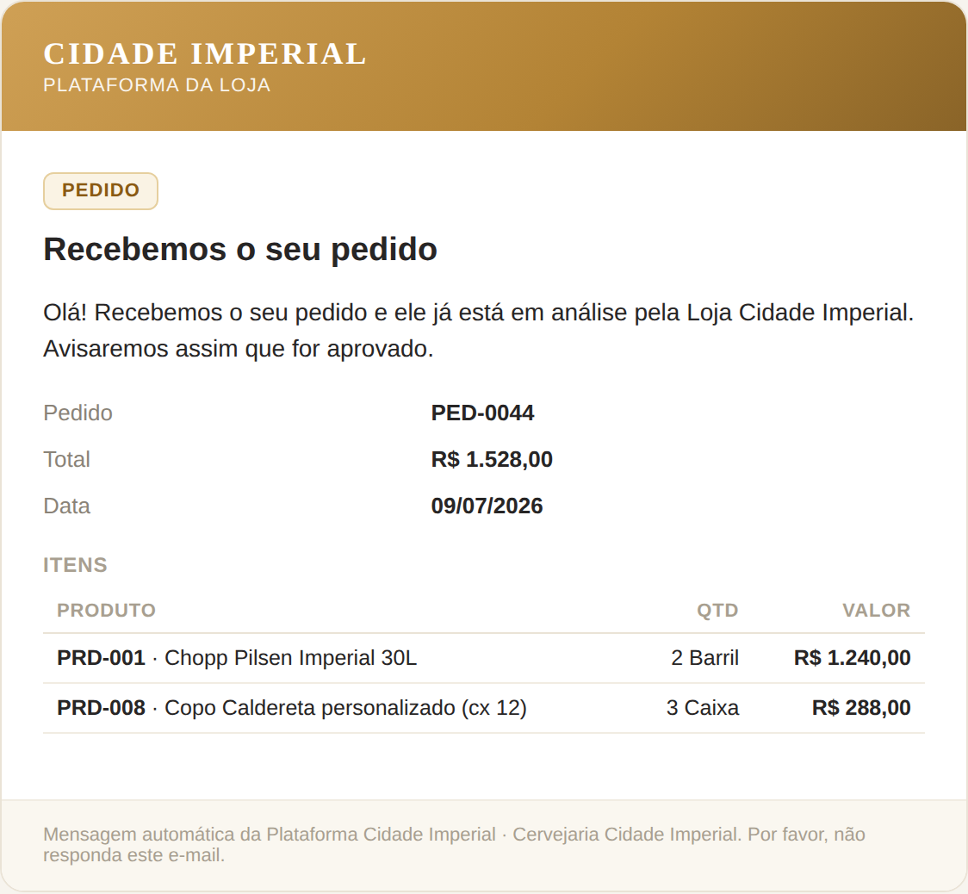

Pedido aprovado
Gatilho | A Loja aprova o pedido (todos os itens)
Destinatário | Revenda
Assunto | Seu pedido PED-0044 foi aprovado
Itens no e-mail | Sim — lista de produtos, quantidade/unidade e valor
Contexto de negócio: Aprovação do processo inteiro: o e-mail lista todos os itens aprovados.
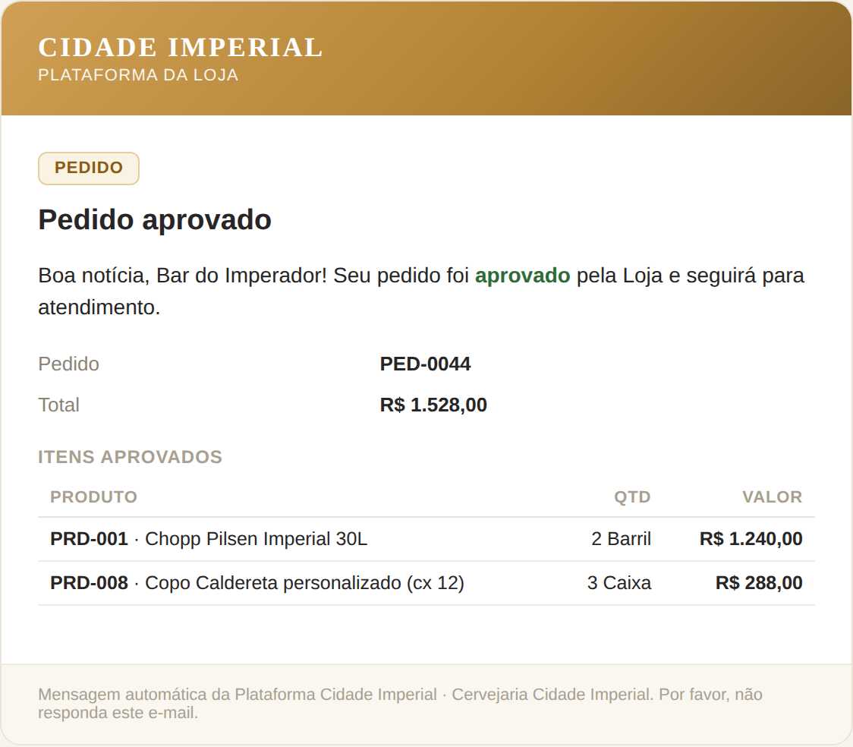

Item aprovado
Gatilho | A Loja aprova um item específico
Destinatário | Revenda
Assunto | Item aprovado no pedido PED-0044
Itens no e-mail | Sim — lista de produtos, quantidade/unidade e valor
Contexto de negócio: Aprovação por item: o e-mail identifica o produto aprovado, mesmo quando o restante do pedido segue em análise.
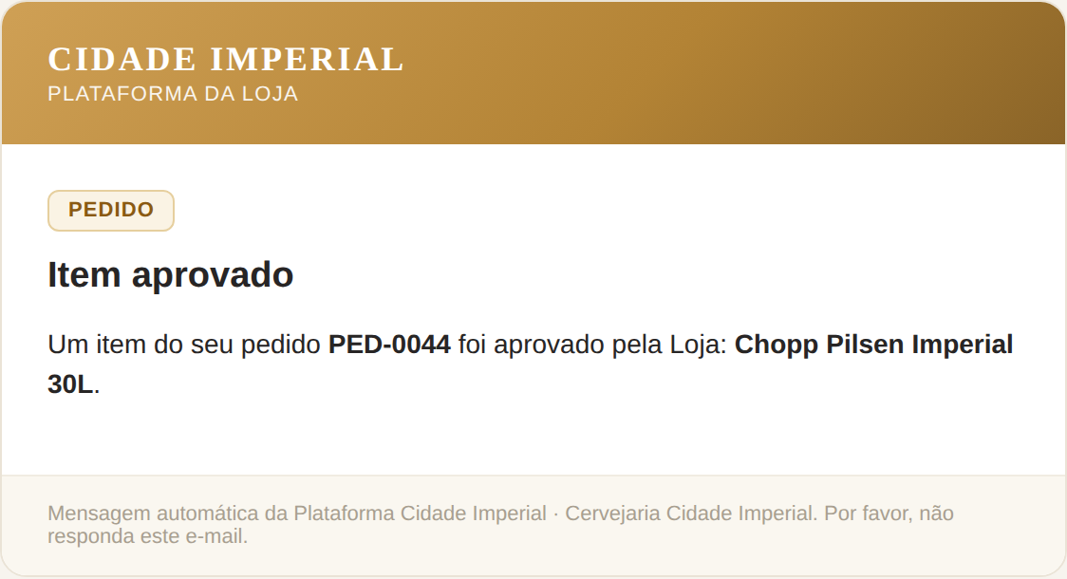

Pedido rejeitado
Gatilho | A Loja rejeita o pedido com justificativa
Destinatário | Revenda
Assunto | Seu pedido PED-0046 foi rejeitado
Itens no e-mail | Sim — lista de produtos, quantidade/unidade e valor
Contexto de negócio: Rejeição do processo inteiro: o e-mail traz o motivo e a lista de itens rejeitados.
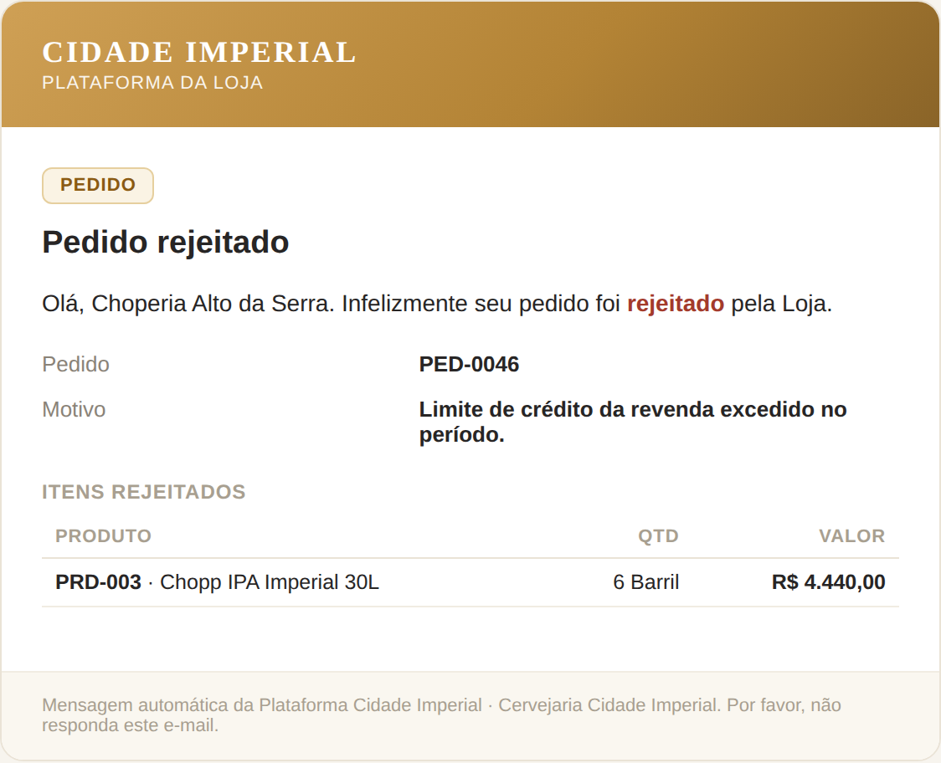

Item rejeitado
Gatilho | A Loja rejeita um item com justificativa
Destinatário | Revenda
Assunto | Item rejeitado no pedido PED-0044
Itens no e-mail | Sim — lista de produtos, quantidade/unidade e valor
Contexto de negócio: Rejeição por item: identifica o produto recusado e o motivo, de forma rastreável.
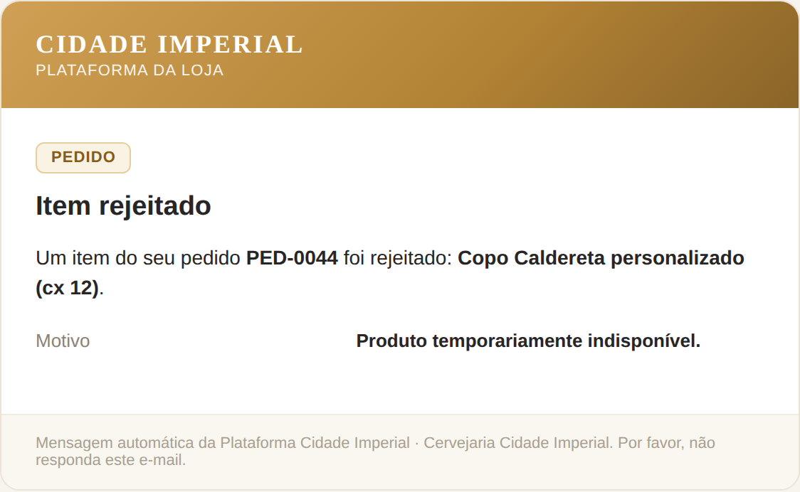

Pedido encaminhado ao fornecedor
Gatilho | A Loja define envio direto (itens selecionados)
Destinatário | Fornecedor
Assunto | Novo pedido PED-0042 para faturamento
Itens no e-mail | Sim — lista de produtos, quantidade/unidade e valor
Contexto de negócio: Só os itens encaminhados àquele fornecedor entram no e-mail — suporta atendimento por item.
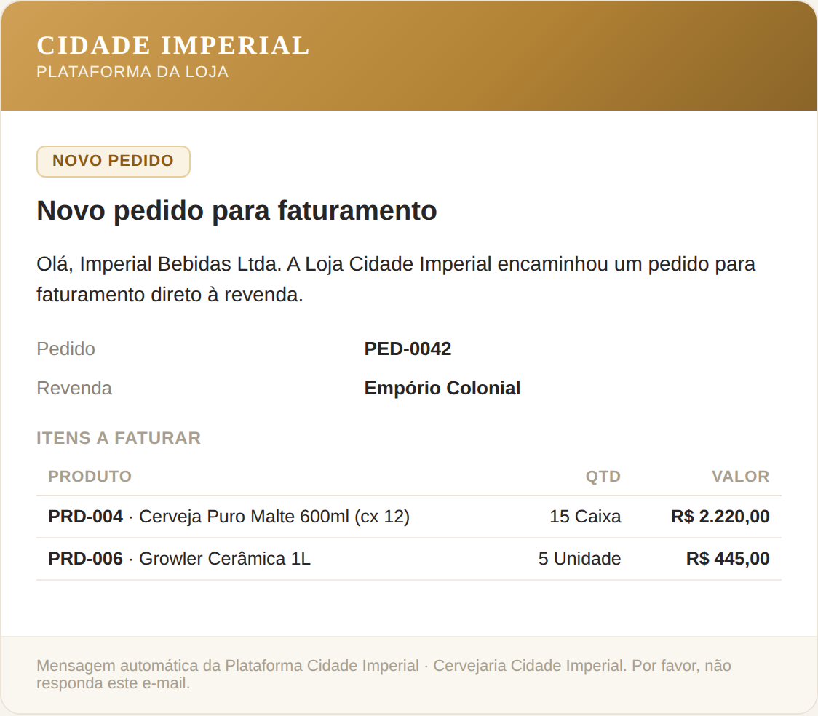

Pedido encaminhado (aviso à revenda)
Gatilho | A Loja define envio direto
Destinatário | Revenda
Assunto | Seu pedido PED-0042 foi encaminhado ao fornecedor
Itens no e-mail | Sim — lista de produtos, quantidade/unidade e valor
Contexto de negócio: Informa quais itens foram para qual fornecedor.
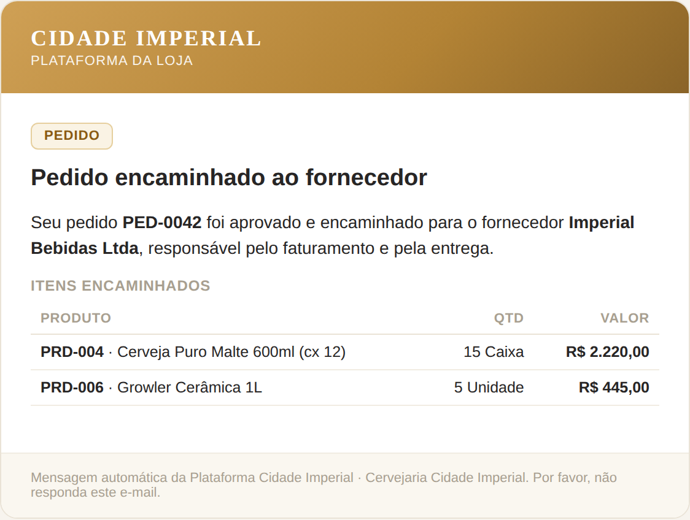

Atendido pelo estoque da Loja
Gatilho | A Loja atende itens com estoque próprio
Destinatário | Revenda
Assunto | Seu pedido PED-0044 será atendido pela Loja
Itens no e-mail | Sim — lista de produtos, quantidade/unidade e valor
Contexto de negócio: Lista os itens que a própria Loja entregará, sem fornecedor.
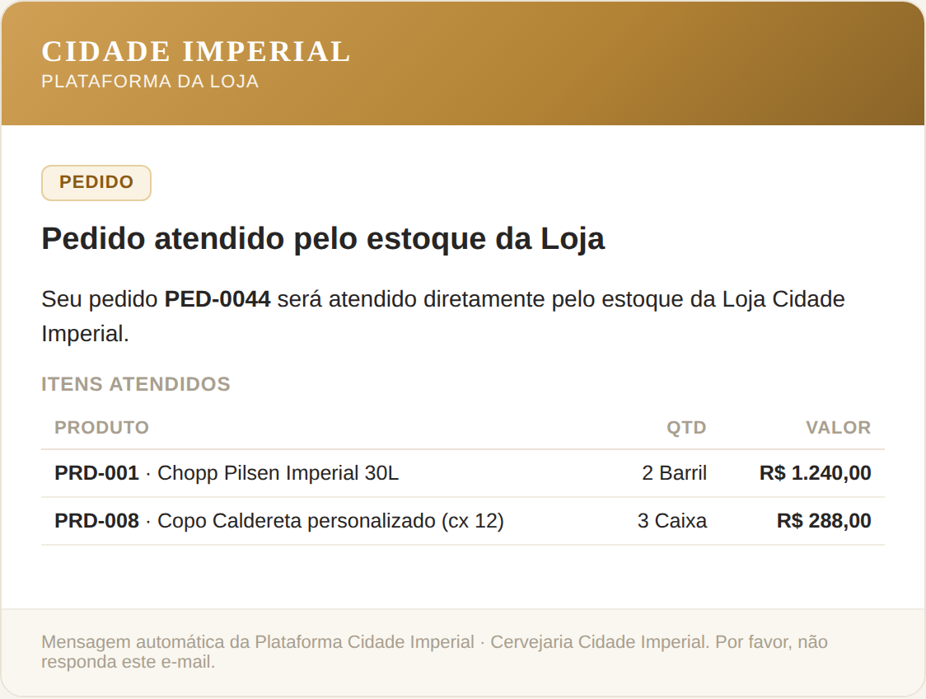

Cotações
Processo competitivo de compra. A cotação pode incluir o pedido inteiro ou apenas itens selecionados; a decisão pode ser por vencedor único ou item a item.

Convite para cotação
Gatilho | A Loja abre cotação (itens selecionados)
Destinatário | Fornecedores convidados
Assunto | Convite para cotação COT-008
Itens no e-mail | Sim — lista de produtos, quantidade/unidade e valor
Contexto de negócio: O fornecedor recebe exatamente os itens a cotar e cota o preço por item.
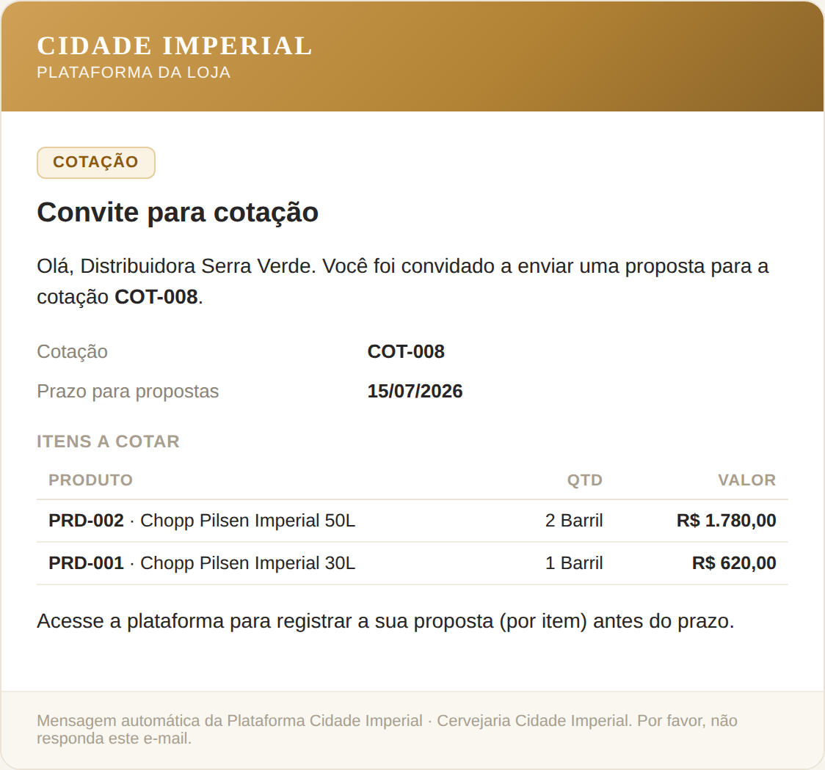

Lembrete de proposta
Gatilho | A Loja envia um lembrete
Destinatário | Fornecedor
Assunto | Lembrete: cotação COT-008 aguarda sua proposta
Itens no e-mail | Sim — lista de produtos, quantidade/unidade e valor
Contexto de negócio: Relembra o fornecedor dos itens pendentes de proposta.
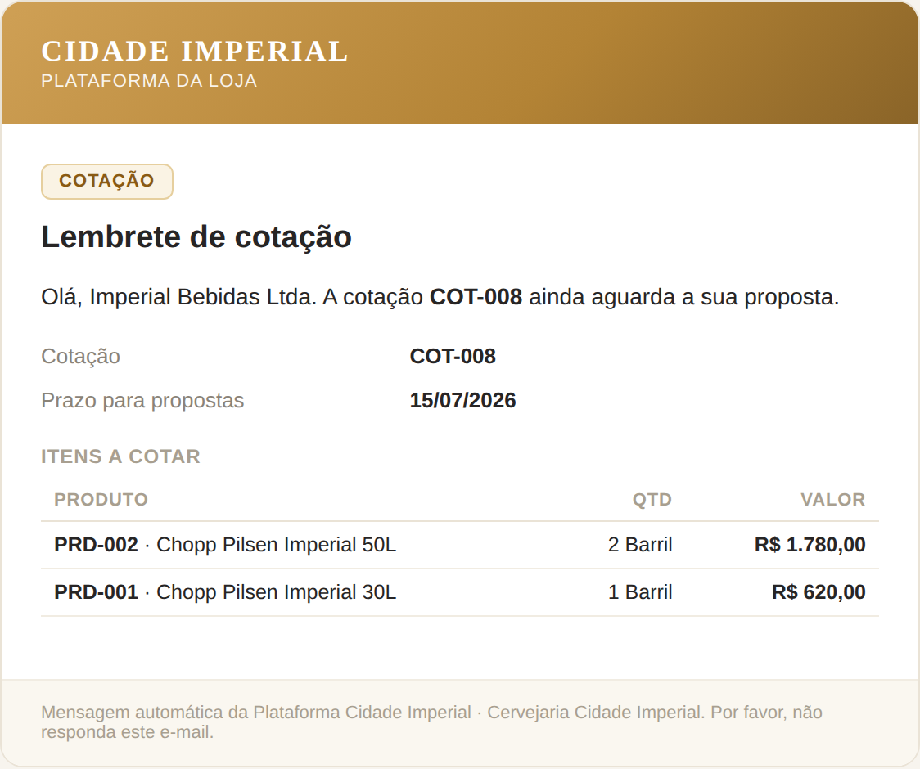

Nova proposta recebida
Gatilho | O fornecedor registra a proposta (por item)
Destinatário | Loja
Assunto | Nova proposta na cotação COT-008
Itens no e-mail | Sim — lista de produtos, quantidade/unidade e valor
Contexto de negócio: A Loja recebe o valor por item proposto, base para comparar e adjudicar.
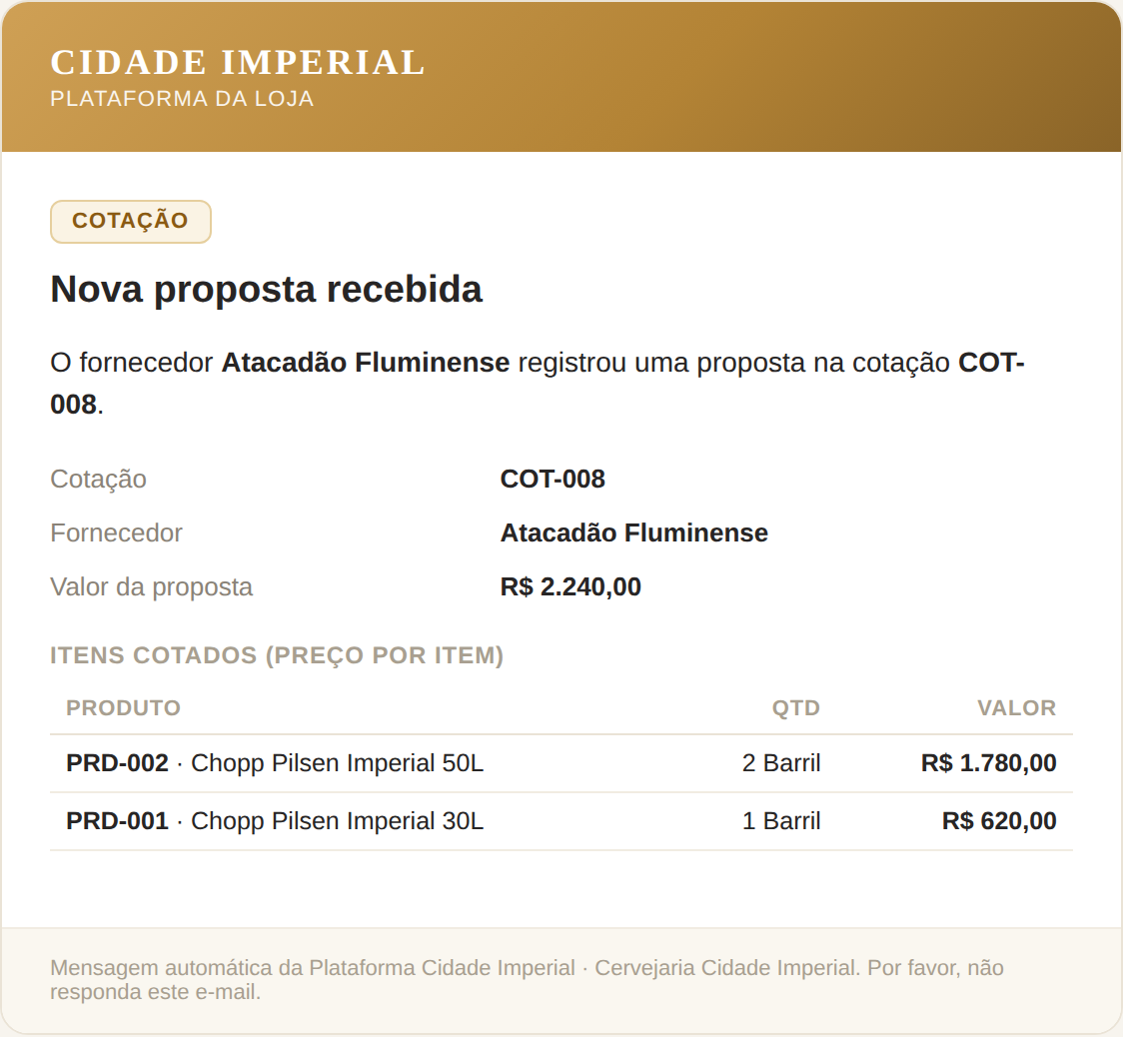

Proposta vencedora
Gatilho | A Loja escolhe o vencedor (todos os itens)
Destinatário | Fornecedor vencedor
Assunto | Sua proposta venceu a cotação COT-007
Itens no e-mail | Sim — lista de produtos, quantidade/unidade e valor
Contexto de negócio: Decisão do processo inteiro: o e-mail lista os itens adjudicados ao vencedor.
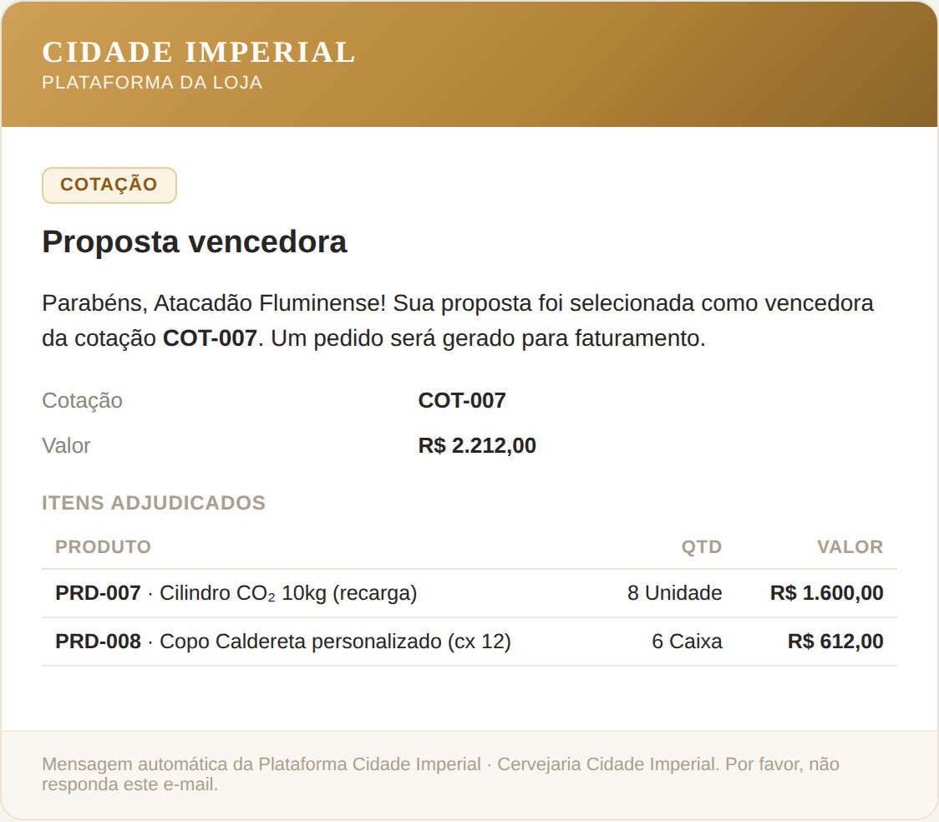

Item adjudicado
Gatilho | A Loja adjudica um item a um fornecedor
Destinatário | Fornecedor
Assunto | Item adjudicado a você — cotação COT-007
Itens no e-mail | Sim — lista de produtos, quantidade/unidade e valor
Contexto de negócio: Decisão por item: cada produto pode ter um vencedor diferente.
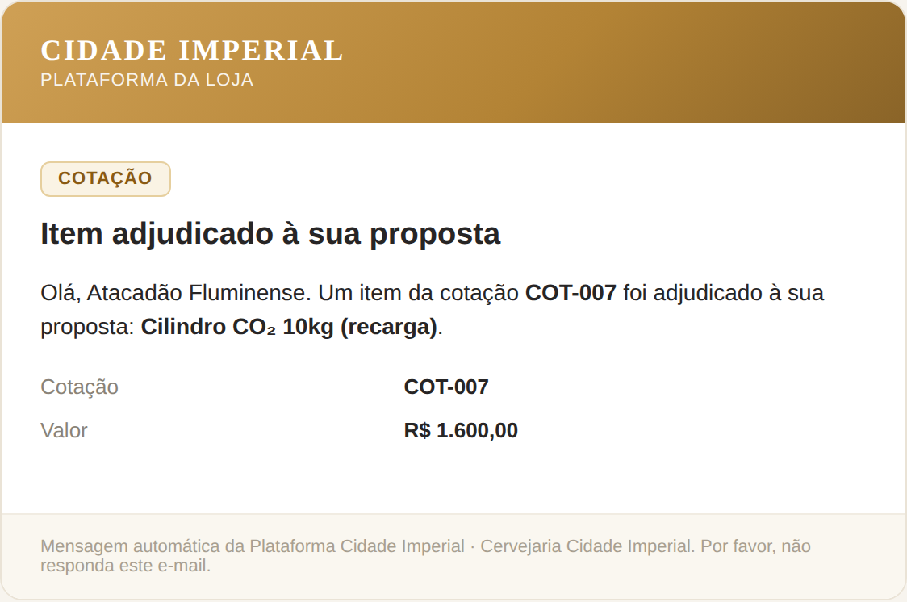

Cotação cancelada
Gatilho | A Loja cancela a cotação com motivo
Destinatário | Fornecedores convidados
Assunto | Cotação COT-008 cancelada
Itens no e-mail | Sim — lista de produtos, quantidade/unidade e valor
Contexto de negócio: Encerra o processo informando os itens que estavam em cotação.
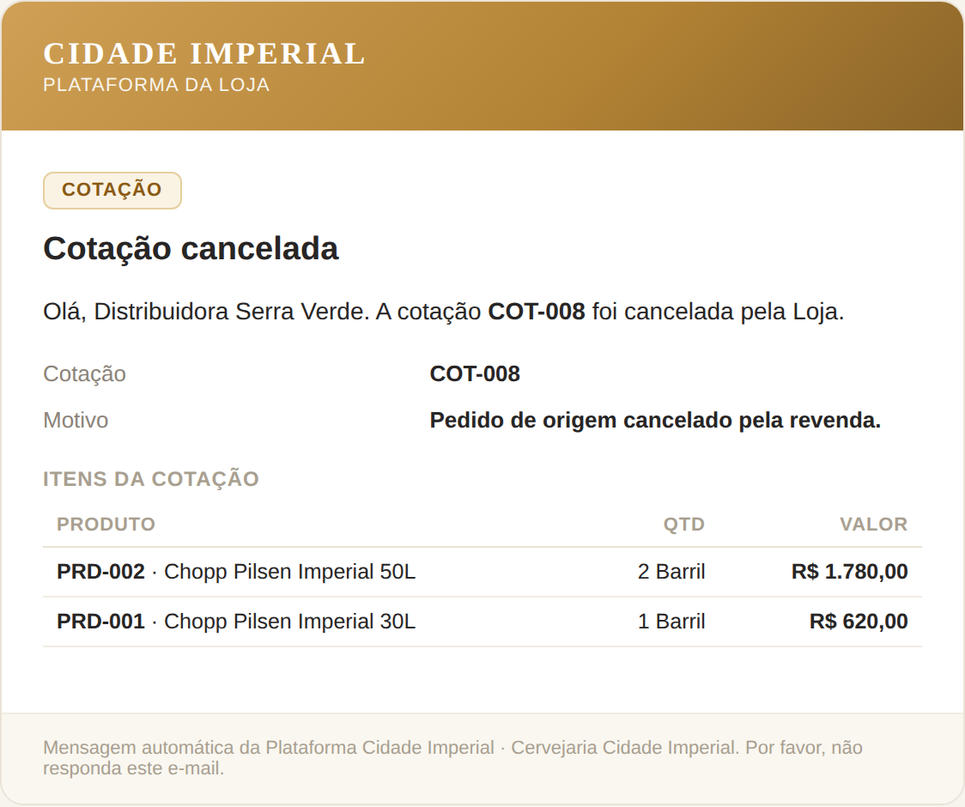

Faturamento
O fornecedor fatura diretamente à revenda; o sistema registra a nota, os itens e a base do royalty.

Pedido faturado
Gatilho | O fornecedor registra o faturamento (NF)
Destinatário | Revenda
Assunto | Pedido PED-0041 faturado — NF-1207
Itens no e-mail | Sim — lista de produtos, quantidade/unidade e valor
Contexto de negócio: Confirma a nota fiscal e lista os itens faturados.
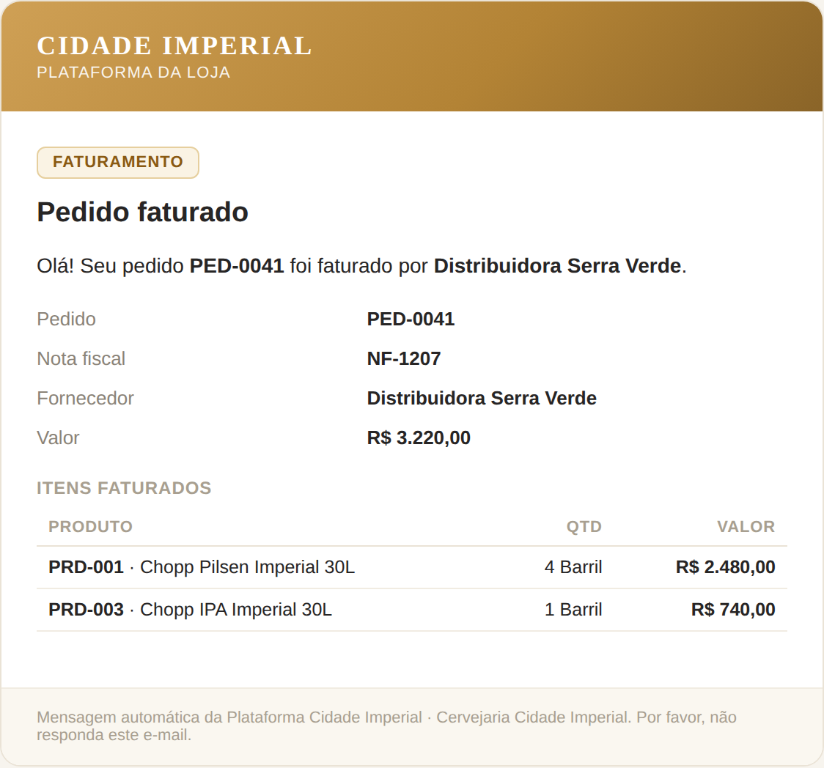

Faturamento registrado
Gatilho | O fornecedor fatura
Destinatário | Loja
Assunto | Faturamento registrado — NF-1207
Itens no e-mail | Sim — lista de produtos, quantidade/unidade e valor
Contexto de negócio: Registra para a Loja o valor, o royalty e os itens faturados.
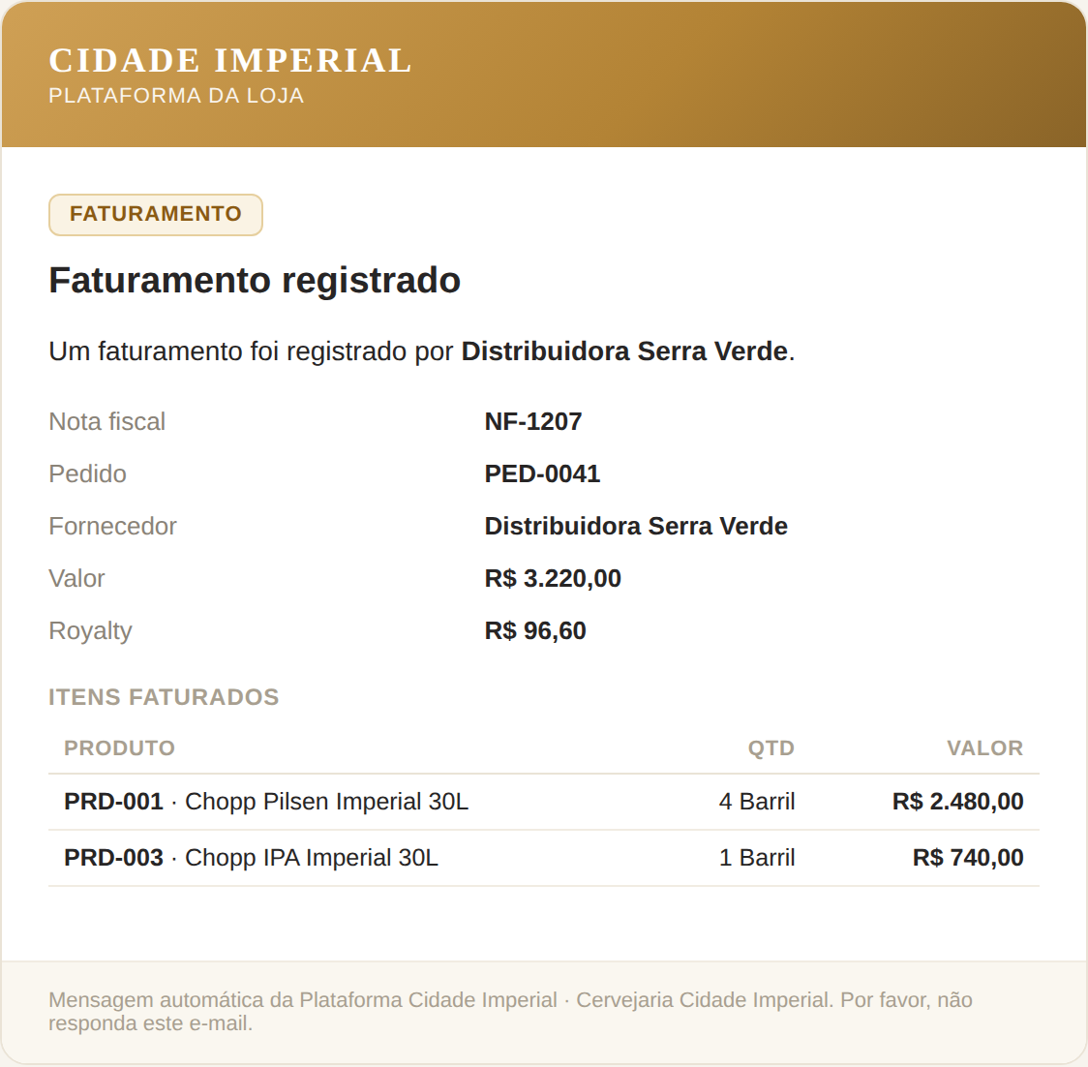

Royalties e Cobrança
A Loja cobra o percentual contratual sobre o faturamento de cada fornecedor. Como é financeiro por competência, não há lista de itens.

Cobrança de royalties
Gatilho | A Loja emite a cobrança da competência
Destinatário | Fornecedor
Assunto | Cobrança de royalties — competência 06/2026
Itens no e-mail | Não se aplica (financeiro por competência)
Contexto de negócio: Cobrança do percentual sobre o faturamento do período (por competência, não por item).
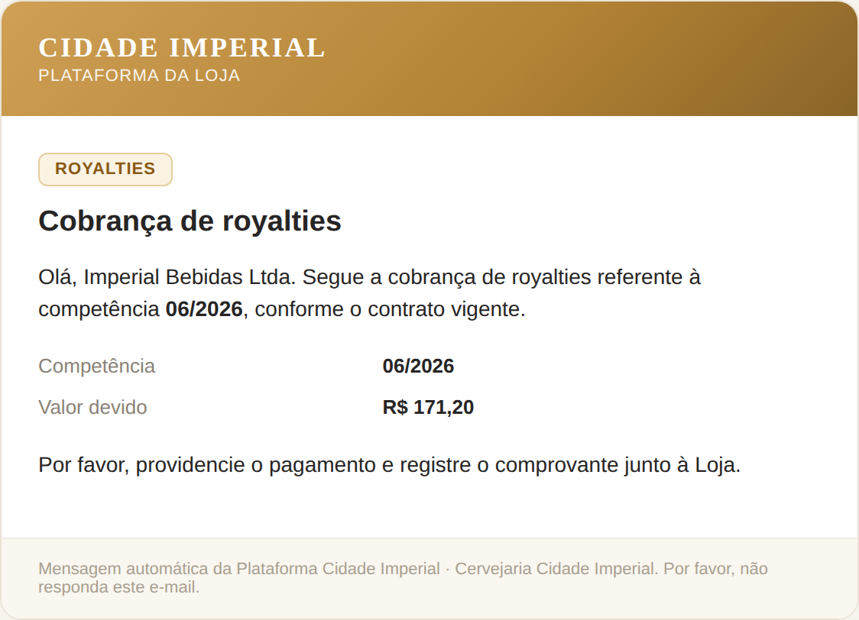

Pagamento registrado
Gatilho | A Loja registra o pagamento
Destinatário | Fornecedor
Assunto | Pagamento de royalties 06/2026 registrado
Itens no e-mail | Não se aplica (financeiro por competência)
Contexto de negócio: Confirma a quitação da competência com data e comprovante.
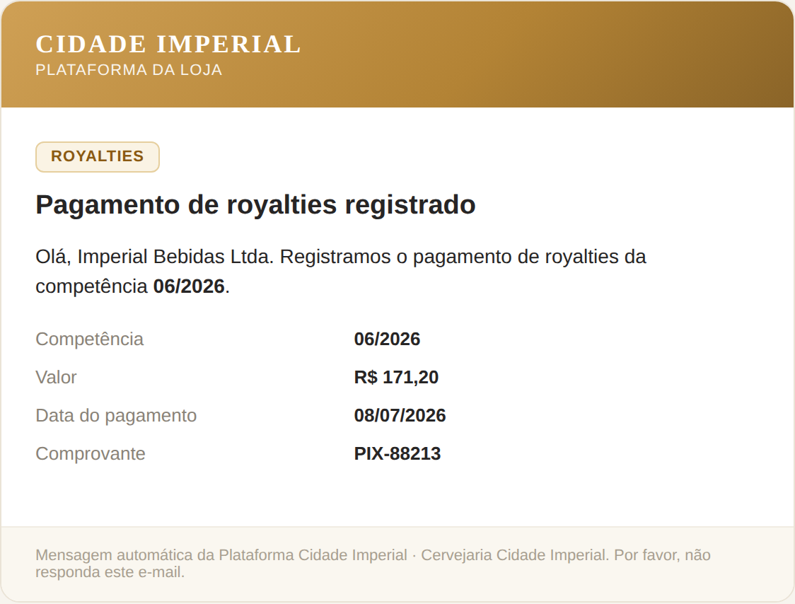

4. Como ativar os e-mails
1. Loja › Configurações Técnicas › Configuração de e-mail: informe o servidor SMTP, o remetente e o e-mail interno da Loja.
2. Ative o envio e use "Verificar conexão" e "Enviar e-mail de teste" para validar.
3. A partir daí, cada ação de pedidos, cotações, faturamento e royalties dispara automaticamente o e-mail correspondente, já com os itens do processo.
Enquanto o envio permanece desativado, nenhum e-mail é enviado — ideal para homologação.

